P.B - zápis do sešitu, doplň chybějící údaje pomocí učebnice str.24-26 nebo internetu
Atmosféra
- atmosféra je ……………………. obal Země.
- Složení vzduchu -směs plynných,…………… (vodní páry) a pevných (prach) látek
- směs plynů tvoří: ………. 78 %
kyslík ….. %
vzácné a další plyny – CO₂, argon, helium
Význam atmosféry
- chrání zemský povrch -ve dne před přehříváním, v noci před ochlazováním, protože rozptyluje X nerozptyluje sluneční paprsky
- chrání Zemi před škodlivým UV (ultrafialovým) zářením
- je nezbytnou podmínkou pro život na Zemi
Vertikální členění atmosféry
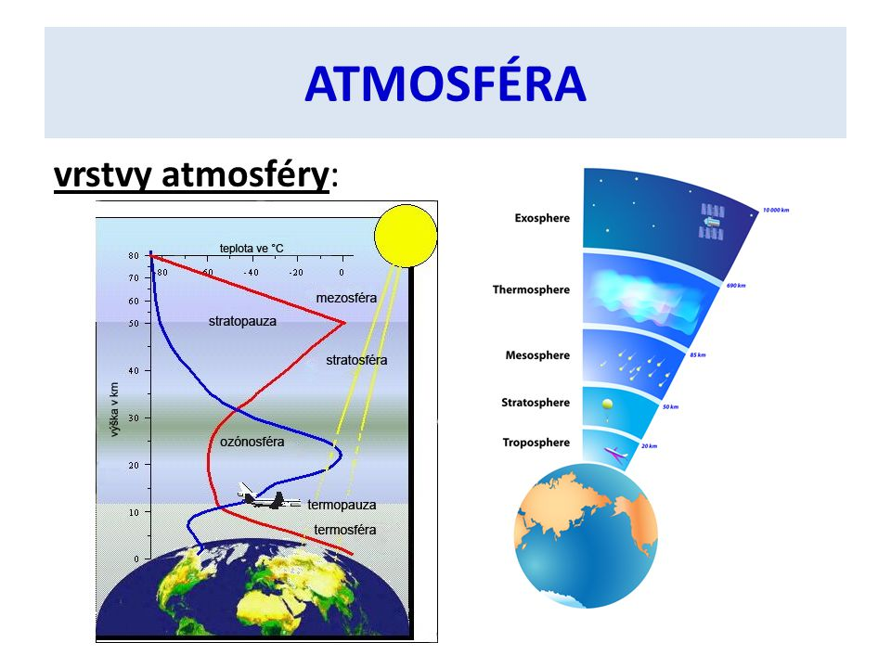
Se stoupající nadmořskou výškou se jednotlivé vrstvy liší teplotou a tlakem

Troposféra
- nejnižší vrstva atmosféry, průměrná výška je 11km
- vrstva nejvíce ovlivňovaná člověkem a naopak
- na každých 100m klesá teplota o 0,65 °C
- vznikají zde oblaka, srážky
Stratosféra
- od 11 km do 60 km
- součástí je ozonosféra – chrání Zemi před škodlivým UV zářením. Poškozují ji freony-
z aerosolů (chladicí a hnací zařízení, hasící a čistící přístroje)- vznik ozónové díry, proto zákaz nebo omezení používání
??? Zjisti, zda se ozónová díra zvětšuje nebo zmenšuje.
??? Kde je největší.
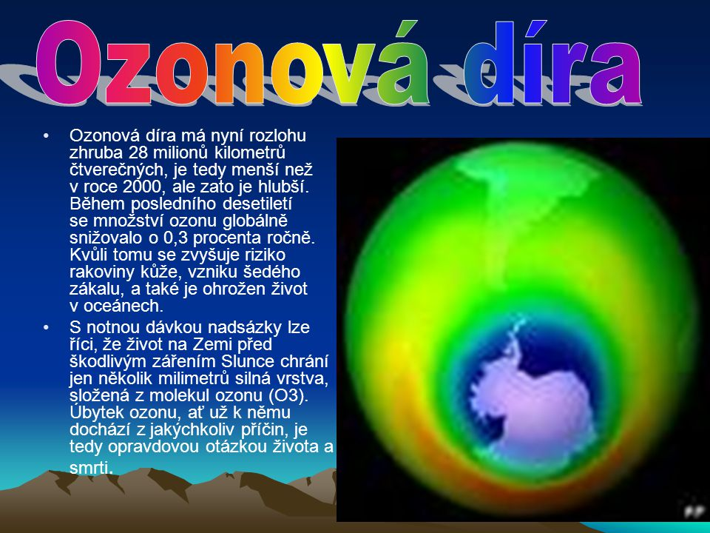
- do stratosféry se při velkých sopečných erupcích dostává prach a ovlivňuje teplotu na Zemi
- teplota s výškou stoupá
Mezosféra
- do 85 km, teplota s výškou klesá
Termosféra
- do 600 km, teplota s výškou stoupá
- vzniká zde polární záře
Exosféra
- do 10 000 km

